ODGOJNO – OBRAZOVNO PODRUČJE: KOMUNIKACIJA
1. ZADATAK: PROŠEĆI SVOJIM DVORIŠTEM I VRTOM, A AKO JE LOŠE VRIJEME POGLEDAJ KROZ PROZOR. MOŽEŠ POGLEDATI I SLIKE ISPOD! PROLJEĆE JE. VANI IMA PREKRASNOG CVIJEĆA. CVIJEĆE JE RAZLIČITE BOJE. CVIJEĆE LIJEPO MIRIŠE.

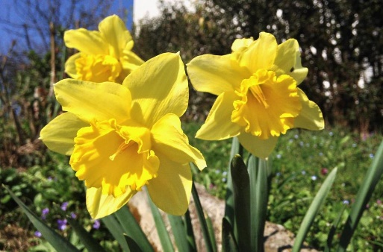

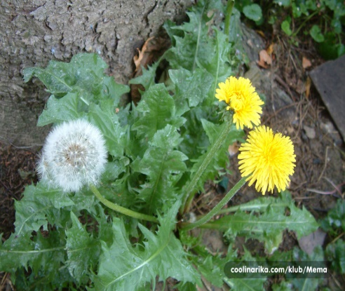

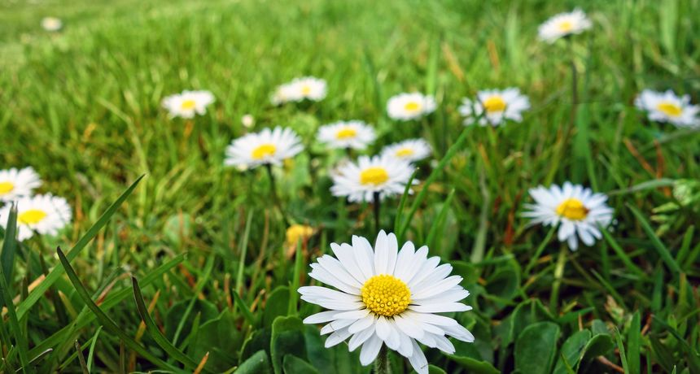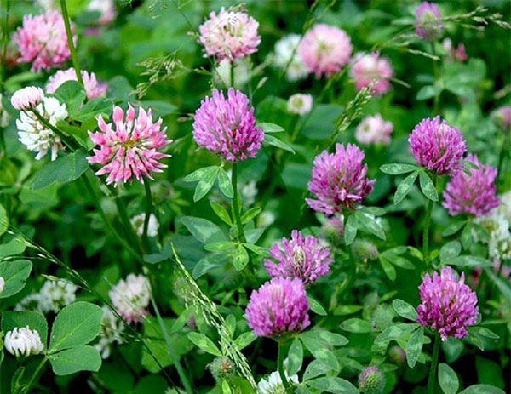

2. ZADATAK: POGLEDAJ SLIKE CVIJEĆA I POKAŽI:
- TRATINČICE
- MASLAČKE
- TULIPANE
- NARCISE
- DJETELINU

3. ZADATAK: ONIMA KOJI SU OKO TEBE ISPRIČAJ ŠTO SVE VIDIŠ! KAKVE BOJE JE CVIJEĆE? DA LI ZNAŠ KAKO SE CVIJEĆE ZOVE? KOJE TI JE CVIJEĆE NAJLJEPŠE?

3. ZADATAK: UZMI DRVENE BOJICE I U SVOJU BILJEŽNICU NACRTAJ CVIJEĆE KOJE TI SE NAJVIŠE SVIĐA!

